Universidade federal de uberlândia-Ufu

C:\Users\jean_\Desktop\Engenharia Mecatrônica\4º Periodo\Eletrônica Básica\1º Relatório\logo_femec.pngFaculdade de engenharia mecânica

Engenharia mecatrônica

Carlos Alberto Gallo

8º Relatório de Eletrônica básica

Jean robert da cunha marquez 11621EMT008

yuri lima almeida 11621EMT022

uberlândia

2018

Sumário

[1. INTRODUÇÃO 3](#_Toc518424100)

[2. DESENVOLVIMENTO 5](#_Toc518424101)

[2.1. FILTRO PASSA-BAIXA DE UM POLO 5](#_Toc518424102)

[2.2. FILTRO PASSA-BAIXA DE DOIS POLOS 7](#_Toc518424103)

[2.3. FILTRO PASSA-ALTA DE UM POLO 9](#_Toc518424104)

[2.4. FILTRO PASSA-ALTA DE DOIS POLOS 11](#_Toc518424105)

[3. CONCLUSÃO 13](#_Toc518424106)

[REFERÊNCIAS 14](#_Toc518424107)

[ANEXOS 16](#_Toc518424108)

# INTRODUÇÃO

Filtros ativos são quadripolos capazes de atenuar determinadas frequências do aspecto do sinal e permitir a passagem das demais, ou seja, são circuitos eletrônicos capazes de limitar com uma faixa especificada pelo projetista de frequência a passagem de um sinal.

Existem os filtros Passa-Alta (PA), Passa-Baixa (PB), Passa-Faixa (PF) e Rejeita-Faixa (RF), o que muda de um para outro, além dos componentes eletrônicos utilizados, é a faixa de frequência aos quais permitem a passagem. O filtro PA permite a passagem de altas frequências, o filtro PB permite a passagem de baixas frequências, os filtros PF e RF são feitos através de associações entre os dois primeiros em que o PF permite a passagem de uma faixa de frequência específica e o RF rejeita uma faixa de frequência específica permitindo as demais.

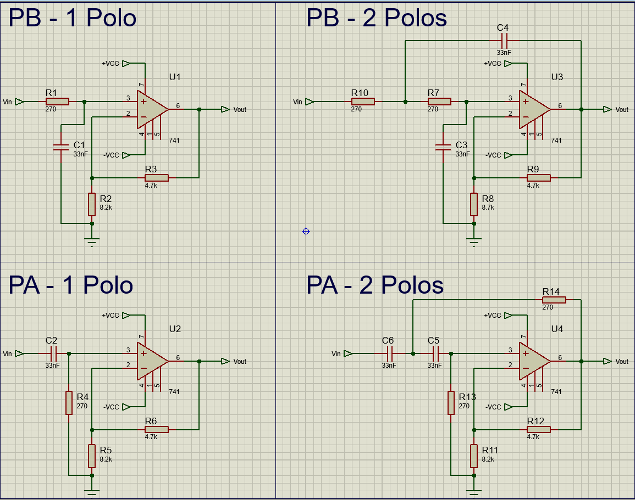

Figura 1 – Circuitos montados em laboratório.

Neste experimento foram feitos quatro circuitos, dois filtros Passa-Alta e dois filtros Passa-Baixa, um de um polo e outro de dois polos em cada tipo. Além disso, para tais circuitos foram utilizados capacitores de 33nF, resistores de 270Ω, 4,7kΩ e 8,2kΩ, um amplificador operacional 741, o gerador de sinal e uma protoboard com fonte interna.

Para os filtros PA e PB de 1 e 2 polos a frequência de corte $fc$ e o ganho K podem ser calculados através das seguintes relações:

$fc=\frac{1}{2πRC}$ (1)

$K=1+\frac{Ra}{Rb}$ (2)

$K=\frac{Vout}{Vin}$ (3)

Em (1) R São as resistências, na Figura 1, R1, R4, R10, R7, R13 e R14, no caso deste experimento R = 270Ω, C é a capacitância dos capacitores utilizados nos circuitos, neste caso C = 33nF. Além disso, em (2) Ra e Rb são os resistores que definem a relação de ganho no caso dos circuitos montados Ra = 4,7kΩ e Rb = 8,2kΩ.

Substituindo os valores nas equações (1) e (2), tem-se que:

$$fc=17862,5 Hz$$

$$K=1,57 dB$$

Assim, sabe-se que os filtros PB permitirão a passagem de sinal até aproximadamente o valor $fc$ e os filtros PA apenas permitirão a passagem de sinal a partir de aproximadamente $fc$. Além disso sabe-se que os filtros de 2 polos possuem uma menor faixa de transição entre a passagem e a não passagem de sinal.

# DESENVOLVIMENTO

## FILTRO PASSA-BAIXA DE UM POLO

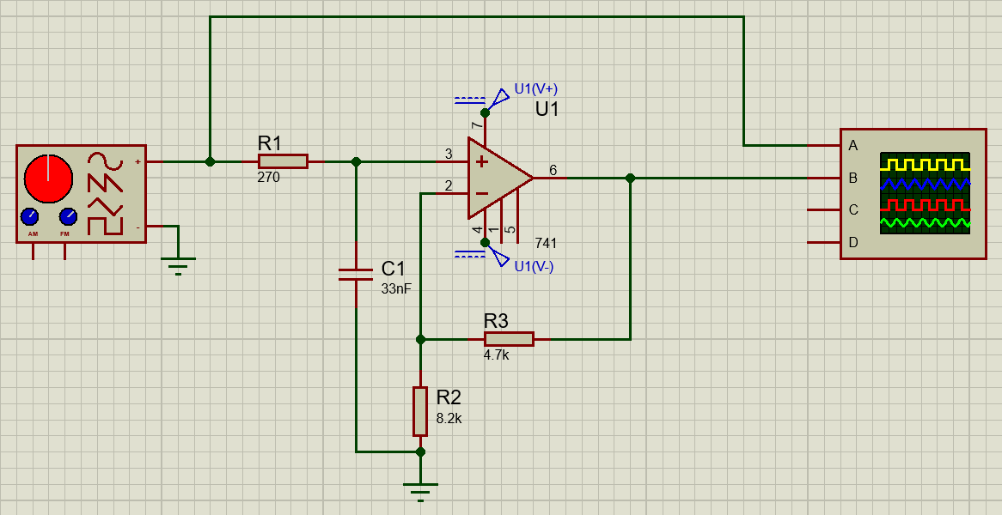

Figura 2 – Circuito 1 montado no software proteus para representação e simulação.

Para a simulação deste circuito foi utilizado o software Proteus e neste foram usados um osciloscópio e um gerador de sinal além dos componentes utilizados no filtro. Além disso, o mesmo filtro foi montado em laboratório e seus resultados medidos experimentalmente.

O filtro PB basicamente permite a passagem de baixas frequências e não permite a altas frequências, devido ao fato deste filtro ser de um polo então região de transição entre a passagem e a atenuação da frequência é grande o que pode interferir negativamente na obtenção de um sinal.

Tanto para a simulação quanto para a montagem experimental do circuito foram coletados dados do sinal de entrada e saída e com estes calculados a relação de ganho utilizando a Eq. 3 em algumas frequências especificas a fim de verificar o que ocorre com o ganho do filtro nestes casos com o Vin = 3V, assim foi obtida a seguinte tabela:

|  |  |  |  |  |  |  |  |
| --- | --- | --- | --- | --- | --- | --- | --- |
| Valores Simulados | | | | | | | |
| f [Hz] | 200 | 500 | 1k | 2k | 5k | 10k | 12k |
| Vin [Vp - V] | 1,995 | 1,995 | 1,995 | 1,995 | 1,995 | 1,995 | 1,995 |
| Vout [Vp - V] | 3,14 | 3,14 | 3,14 | 3,14 | 3,14 | 2,76 | 2,58 |
| Ganho [dB] | 1,573935 | 1,573935 | 1,573935 | 1,573935 | 1,573935 | 1,383459 | 1,293233 |
| f [Hz] | 14k | 16k | 18k | 20k | 30k | 50k | 100k |
| Vin [Vp - V] | 1,995 | 1,995 | 1,995 | 1,995 | 1,995 | 1,995 | 1,995 |
| Vout [Vp - V] | 2,44 | 2,32 | 2,2 | 2,08 | 1,587 | 1,035 | 0,552 |
| Ganho [dB] | 1,223058 | 1,162907 | 1,102757 | 1,042607 | 0,795489 | 0,518797 | 0,276692 |

|  |  |  |  |  |  |  |  |
| --- | --- | --- | --- | --- | --- | --- | --- |
| Valores Experimentais | | | | | | | |
| f [Hz] | 200 | 500 | 1K | 2K | 5K | 10K | 12K |
| Vin [Vp-p] | 2,24 | 2,24 | 2,24 | 2,24 | 2 | 2 | 2,28 |
| Vout [Vp-p] | 6,08 | 6,08 | 6,08 | 6,08 | 4,8 | 4,32 | 4 |
| Ganho[dB] | 2,714286 | 2,714286 | 2,714286 | 2,714286 | 2,4 | 2,16 | 1,754386 |
| f [Hz] | 14K | 16K | 18K | 20K | 30K | 50K | 100K |
| Vin [Vp-p] | 2,32 | 2,28 | 2,28 | 2,28 | 2,28 | 2,32 | 3,24 |
| Vout [Vp-p] | 3,84 | 2,32 | 2,24 | 2,24 | 2,32 | 2,32 | 3,28 |
| Ganho[dB] | 1,655172 | 1,017544 | 0,982456 | 0,982456 | 1,017544 | 1 | 1,012346 |

Além disso, foi possível observar no osciloscópio tanto na simulação quanto em laboratório a relação entre os sinais de saída e entrada e como a filtragem das frequências interfere no ganho.

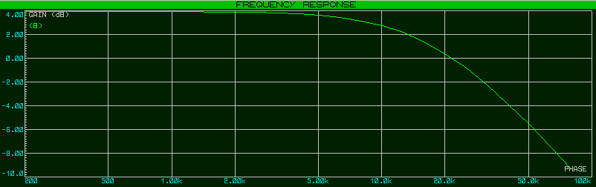

Figura – Gráfico gerado pelo proteus a partir dos dados simulados

## FILTRO PASSA-BAIXA DE DOIS POLOS

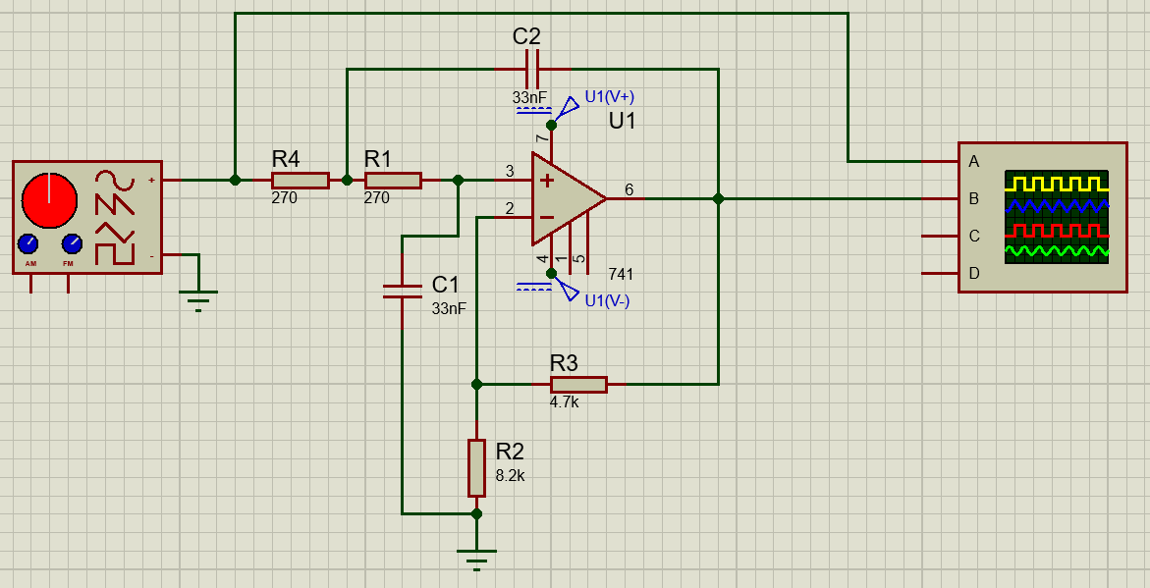

Figura 3 – Circuito 2 montado no software proteus para representação e simulação.

Neste caso o filtro PB de dois polos a região de transição entre a passagem de frequência e a atenuação seja menor, ou seja, uma menor faixa de transição. Isto faz com que o filtro se torne mais próximo do ideal.

Assim como o PB de um polo, foram coletados dados do osciloscópio e da simulação do circuito no software Proteus e assim foi obtido as seguintes tabelas:

|  |  |  |  |  |  |  |  |
| --- | --- | --- | --- | --- | --- | --- | --- |
| Valores Simulados | | | | | | | |
| f [Hz] | 200 | 500 | 1k | 2k | 5k | 10k | 12k |
| Vin [Vp - V] | 1,995 | 1,995 | 1,995 | 1,995 | 1,995 | 1,995 | 1,995 |
| Vout [Vp - V] | 3,14 | 3,14 | 3,14 | 3,14 | 3,14 | 3 | 2,86 |
| Ganho [dB] | 1,573935 | 1,573935 | 1,573935 | 1,573935 | 1,573935 | 1,503759 | 1,433584 |
| f [Hz] | 14k | 16k | 18k | 20k | 30k | 50k | 100k |
| Vin [Vp - V] | 1,995 | 1,995 | 1,995 | 1,995 | 1,995 | 1,995 | 1,995 |
| Vout [Vp - V] | 2,66 | 2,42 | 2,14 | 1,8975 | 1,0005 | 0,3795 | 0,1035 |
| Ganho [dB] | 1,333333 | 1,213033 | 1,072682 | 0,951128 | 0,501504 | 0,190226 | 0,05188 |

|  |  |  |  |  |  |  |  |
| --- | --- | --- | --- | --- | --- | --- | --- |
| Valores Experimentais | | | | | | | |
| f [Hz] | 200 | 500 | 1K | 2K | 5K | 10K | 12K |
| Vin [Vp-p] | 2,24 | 2,24 | 2,24 | 2,36 | 3 | 4,44 | 4,88 |
| Vout [Vp-p] | 6,08 | 6,08 | 6,08 | 6,08 | 6,24 | 5,92 | 5,68 |
| Ganho[dB] | 2,714286 | 2,714286 | 2,714286 | 2,576271 | 2,08 | 1,333333 | 1,163934 |
| f [Hz] | 14K | 16K | 18K | 20K | 30K | 50K | 100K |
| Vin [Vp-p] | 5,68 | 5,48 | 5,52 | 5,44 | 4,76 | 3,88 | 3,44 |
| Vout [Vp-p] | 5,2 | 4,72 | 4,16 | 3,6 | 1,92 | 0,88 | 0,4 |
| Ganho[dB] | 0,915493 | 0,861314 | 0,753623 | 0,661765 | 0,403361 | 0,226804 | 0,116279 |

Para este circuito foram feitos dois gráficos do ganho em função da frequência um com os dados da tabela 3 gerado pelo software proteus com os dados simulados e outro feito a mão a partir da tabela 4 dos valores experimentais.

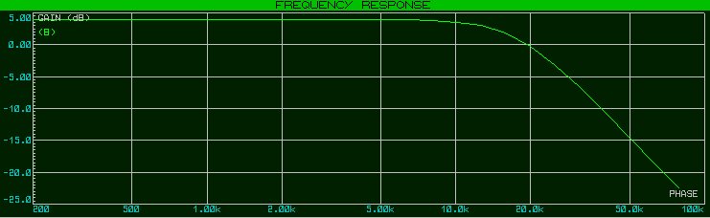

Figura – Gráfico gerado pelo proteus a partir dos dados simulados

Avaliando o comportamento da forma de onda do circuito montado em laboratório e sua simulação temos as seguintes imagens.



## FILTRO PASSA-ALTA DE UM POLO

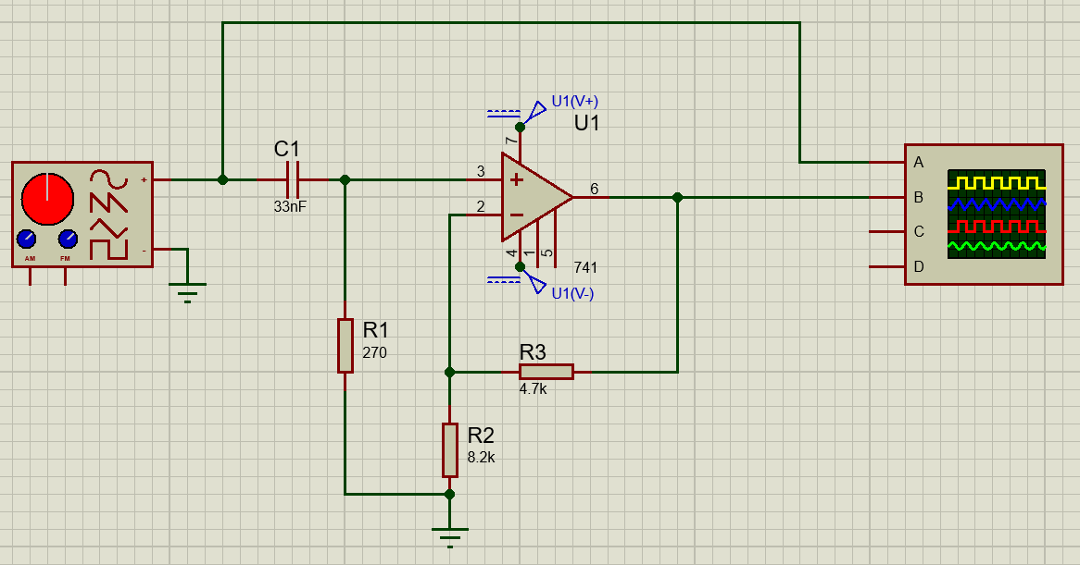

Figura 3 – Circuito 3 montado no software proteus para representação e simulação.

O filtro PA é um filtro o qual permite a passagem apenas de altas frequências e não permite a passagem de baixas frequências. Para este filtro foi feito o mesmo que nos circuitos de PB porém as medidas partiram da maior para menor, contrário aos de anteriores. Além disso, bem como os circuitos anteriores a frequência de corte e ganho se mantém os mesmos valores de $fc$ e $K$ calculados na introdução. Assim, foram obtidos os seguintes dados simulados e experimentais:

|  |  |  |  |  |  |  |  |
| --- | --- | --- | --- | --- | --- | --- | --- |
| Valores Experimentais | | | | | | | |
| f [Hz] | 100K | 50K | 30K | 20K | 18K | 16K | 14K |
| Vin [Vp-p] | 3,24 | 3,32 | 3,4 | 3,52 | 3,52 | 3,52 | 3,6 |
| Vout [Vp-p] | 3,72 | 4,88 | 4,56 | 4,12 | 3,88 | 3,72 | 3,48 |
| Ganho[dB] | 1,148148 | 1,46988 | 1,341176 | 1,170455 | 1,102273 | 1,056818 | 0,966667 |
| f [Hz] | 12K | 10K | 5K | 2K | 1K | 500 | 200 |
| Vin [Vp-p] | 3,64 | 3,72 | 3,8 | 3,88 | 3,88 | 3,88 | 3,84 |
| Vout [Vp-p] | 3,2 | 2,84 | 1,6 | 0,72 | 0,44 | 0,28 | 0,16 |
| Ganho[dB] | 0,879121 | 0,763441 | 0,421053 | 0,185567 | 0,113402 | 0,072165 | 0,041667 |

|  |  |  |  |  |  |  |  |
| --- | --- | --- | --- | --- | --- | --- | --- |
| Valores Simulados | | | | | | | |
| f [Hz] | 100k | 50k | 30k | 20k | 18k | 16k | 14k |
| Vin [Vp - V] | 1,995 | 1,995 | 1,995 | 1,995 | 1,995 | 1,995 | 1,995 |
| Vout [Vp - V] | 2,82 | 2,94 | 2,7 | 2,34 | 2,24 | 2,1 | 1,9665 |
| Ganho [dB] | 1,413534 | 1,473684 | 1,353383 | 1,172932 | 1,122807 | 1,052632 | 0,985714 |
| f [Hz] | 12k | 10k | 5k | 2k | 1k | 500 | 200 |
| Vin [Vp - V] | 1,995 | 1,995 | 1,995 | 1,995 | 1,995 | 1,995 | 1,995 |
| Vout [Vp - V] | 1,7595 | 1,5525 | 0,8625 | 0,345 | 0,1725 | 0,069 | 0,0345 |
| Ganho [dB] | 0,881955 | 0,778195 | 0,432331 | 0,172932 | 0,086466 | 0,034586 | 0,017293 |

A partir dos dados das tabelas 5 e 6 foi possível fazer o gráfico do ganho em função da frequência aplicada ao filtro com o gerador de sinais. O gráfico dos valores simulados foi gerado pelo software Proteus através da simulação do circuito e o gráfico dos valores experimentais foi feito a mão a partir dos dados da tabela 5.

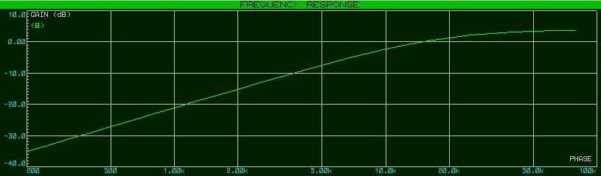

Figura – Gráfico gerado pelo proteus a partir dos dados simulados

## FILTRO PASSA-ALTA DE DOIS POLOS

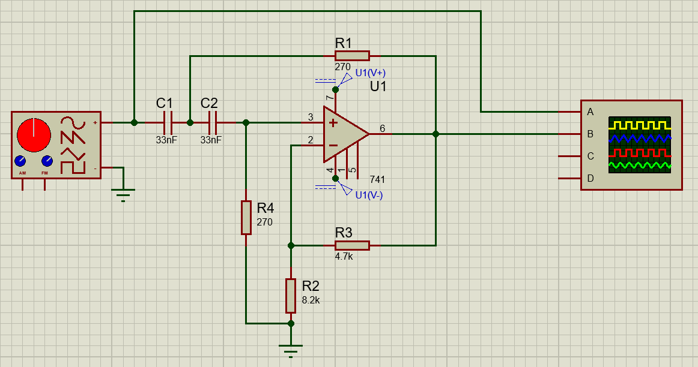

Figura 3 – Circuito 4 montado no software proteus para representação e simulação.

Assim como foi feito o filtro PB de dois polos foi feito o filtro PA de dois polos e em virtude dos componentes acrescentados ao circuito este filtro possui uma menor faixa de transição, ou seja, a região que separa a passagem e a não passagem da frequência é inferior ao do filtro PA de um polo e este efeito espera-se ser encontrado do gráfico do ganho em função da frequência do circuito.

Para este filtro foram obtidos os seguintes dados:

|  |  |  |  |  |  |  |  |
| --- | --- | --- | --- | --- | --- | --- | --- |
| Valores Experimentais | | | | | | | |
| f [Hz] | 100K | 50K | 30K | 20K | 18K | 16K | 14K |
| Vin [Vp-p] | 3,36 | 3,56 | 3,44 | 3,4 | 3,48 | 3,48 | 3,52 |
| Vout [Vp-p] | 3,52 | 5,2 | 4,96 | 4 | 3,76 | 3,28 | 3,2 |
| Ganho[dB] | 1,047619 | 1,460674 | 1,44186 | 1,176471 | 1,08046 | 0,942529 | 0,909091 |
| f [Hz] | 12K | 10K | 5K | 2K | 1K | 500 | 200 |
| Vin [Vp-p] | 3,6 | 3,68 | 3,84 | 3,88 | 3,88 | 3,88 | 3,88 |
| Vout [Vp-p] | 2,24 | 1,68 | 0,64 | 0,24 | 0,24 | 0,16 | 0,16 |
| Ganho[dB] | 0,622222 | 0,456522 | 0,166667 | 0,061856 | 0,061856 | 0,041237 | 0,041237 |

|  |  |  |  |  |  |  |  |
| --- | --- | --- | --- | --- | --- | --- | --- |
| Valores Simulados | | | | | | | |
| f [Hz] | 100k | 50k | 30k | 20k | 18k | 16k | 14k |
| Vin [Vp - V] | 1,995 | 1,995 | 1,995 | 1,995 | 1,995 | 1,995 | 1,995 |
| Vout [Vp - V] | 2,7 | 2,96 | 2,86 | 2,44 | 2,24 | 2 | 1,656 |
| Ganho [dB] | 1,353383 | 1,483709 | 1,433584 | 1,223058 | 1,122807 | 1,002506 | 0,830075 |
| f [Hz] | 12k | 10k | 5k | 2k | 1k | 500 | 200 |
| Vin [Vp - V] | 1,995 | 1,995 | 1,995 | 1,995 | 1,995 | 1,995 | 1,995 |
| Vout [Vp - V] | 1,345 | 0,966 | 0,2415 | 0,0345 | 0 | 0 | 0 |
| Ganho [dB] | 0,674185 | 0,484211 | 0,121053 | 0,017293 | 0 | 0 | 0 |

A partir dos dados obtidos foi possível traçar os gráficos do ganho em função da frequência.

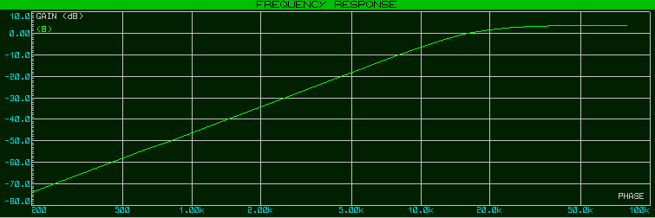

Figura – Gráfico gerado pelo proteus a partir dos dados simulados

# CONCLUSÃO

Em virtude dos quatro circuitos efetuados foi possível observar que a frequência

# REFERÊNCIAS

[1] OP-AMP 741 IC PIN DIAGRAM (Operational Amplifier). Disponível em: http://www.bragitoff.com/2016/02/op-amp-741-ic-pin-diagram-operational-amplifier/. Acesso em: 13 Junho 2018.

[2] SILVA, C. O Amplificador Operacional e suas principais configurações. Disponível em: http://www.clubedaeletronica.com.br/Eletronica/PDF/Amp-OP%20I%20-%20conceitos%20basicos.pdf. Acesso em: 28 Abril 2018.

[3] GALLO, C. A. 7° Laboratório de Eletrônica Básica para Mecatrônica. p. 1-5. 2018.

# ANEXOS